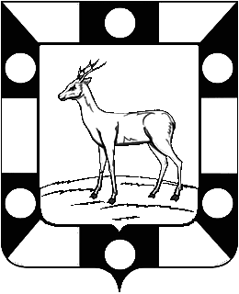
АДМИНИСТРАЦИЯ ГОРОДСКОГО ПОСЕЛЕНИЯ ПЕТРА ДУБРАВА МУНИЦИПАЛЬНОГО РАЙОНА ВОЛЖСКИЙ САМАРСКОЙ ОБЛАСТИ

ПОСТАНОВЛЕНИЕ

от 18.02.2021 № 44

О проведении аукциона по продаже права на заключение договора аренды
земельного участка

Рассмотрев представленные материалы, руководствуясь Земельным Кодексом Российской Федерации, Уставом городского поселения Петра Дубрава муниципального района Волжский Самарской области, Администрация городского поселения Петра Дубрава муниципального района Волжский Самарской области ПОСТАНОВЛЯЕТ:

1. Организовать аукцион (открытый по составу участников) по продаже права на заключение договора аренды земельного участка (земли населенных пунктов), с видами разрешенного использования: для размещения постоянных или временных гаражей, стоянок для хранения служебного автотранспорта, используемого в целях осуществления видов деятельности, предусмотренных видами разрешенного использования с кодами 3.0-4.0, а также для хранения и стоянки транспортных средств общего пользования, в том числе депо (код 4.9), для размещения индивидуальных гаражей, сроком на 5 (пять) лет, кадастровый номер 63:17:0302005:1478, площадью 72 (семьдесят два) кв.м., расположенного по адресу: Самарская область, Волжский район, п.г.т. Петра Дубрава, ул. Физкультурная, участок б/н.
Ограничения и обременения: не зарегистрированы.
2. Определить:
2.1. Начальную цену предмета аукциона, указанного в пункте 1 настоящего Постановления, в размере 15 800 (Пятнадцать тысяч восемьсот) рублей 00 копеек в год, согласно отчету об оценке, выполненному ООО «РЕГИОН» 29.01.2021 года.
2.2. Величину повышения начальной цены предмета аукциона («шаг аукциона») в размере 475 (Четыреста семьдесят пять) рублей 00 копеек.
2.3. Задаток в размере ста процентов, что составляет 15 800 (Пятнадцать тысяч восемьсот) рублей 00 копеек.

3. Информацию о проведении аукциона по продаже права на заключение договора аренды земельного участка, указанного в пункте 1 настоящего Постановления, и о его результатах:
3.1. Разместить на официальном сайте Администрации городского поселения Петра Дубрава муниципального района Волжский Самарской области в сети «Интернет».
3.2. Разместить на официальном сайте торгов Российской Федерации в сети «Интернет», определенном Правительством Российской Федерации.

Глава городского поселения
Петра Дубрава В.А. Крашенинников

Чернышов 226-16-15

